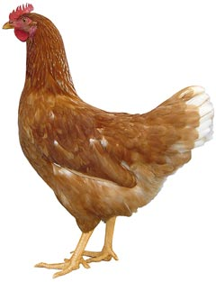
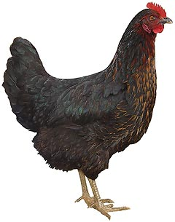 | Drůbežárna  Mírovka  Svoboda & Havel  nabízí

CHOVNÉ KUŘICE

Barva: hnědé, černé a bílé

Stáří: 18 - 20 týdnů

Cena: 270 - 290 Kč/ks

Ve středu 2. dubna 2025
v 13:20 hod. u autobus. zastávky

Dále prodej kohoutů, vitamínů, krmných směsí pro drůbež.

Informace a objednávky na tel.: 777 98 98 09

Rozvozové termíny v roce 2025:
2.4., 15.5., 12.6., 1.8. a 4.9.
(stáří 16-20 týdnů, cena 290Kč)

www.drubezarnamirovka.cz e-mail: drubez.mirovka@seznam.cz

